Внешний вид самодельных взрывных устройств,  инженерных боеприпасов которые могут быть  использованы для терактов. |  |  | 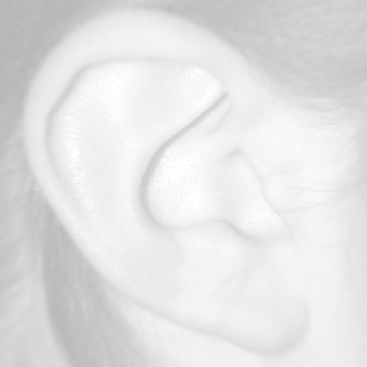  - изучение материалов Интернета (в том числе спутниковых фотографий, схем, фотографий размещенных в социальных сетях);  - радиоперехват переговоров в УКВ диапазоне;  - установление контактов (знакомство) как женщин, так и мужчин, с военнослужа-щими в кафе (барах, ресторанах) с целью полу-чения данных о системе охраны и обороны объекта;  - установление контактов (знакомство) с членами семей военнослужащих и служащих с целью получения данных об объекте;  - подслушивание разговоров военнослужащих и служащих в людных местах (очередях, остановках и т.п.) для выявления распорядка дня, проводимых на объекте мероприятий;  - установление контактов (знакомство) военнослужащими и служащими под видом представителей органов власти, корреспондентов СМИ, членов общественных организаций (в том числе и неправительственных), родственников военнослужащего срочной службы, земляков, военнослужащих (служащих) ранее служивших (работавших) на данном объекте;  - выявление лиц ранее служивших (работавших) на объекте, получение у них необходимой информации;  - прямое обращение к военнослужащим (служащим) с предложением продать сведения о системе охраны, обороне и уязвимых точках объекта (подкуп);  - захват и допрос военнослужащего (служащего);  - захват в заложники и удержание до окончания теракта членов семьи военнослужащего (служащего), с целью получения сведений и содействия в проведении теракта;
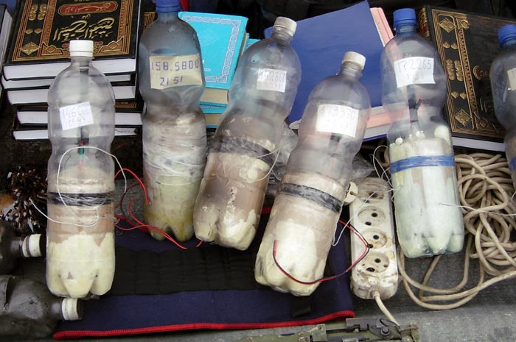
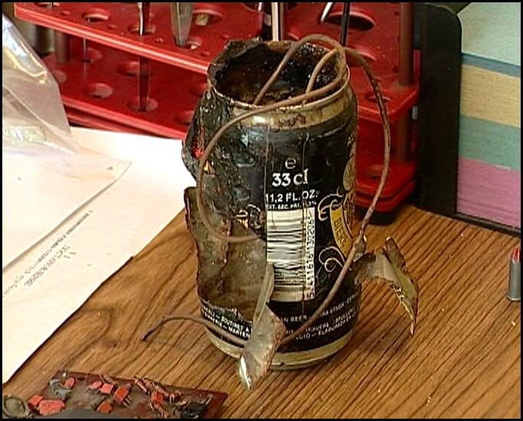
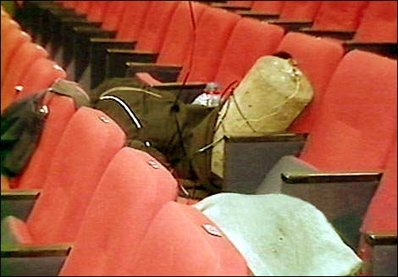
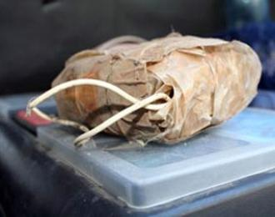
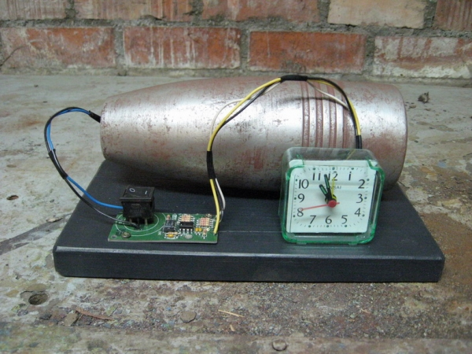
Самодельные взрывные устройства
15 |  |  | 4

Признаки наличия взрывных устройств |  |  | Рекомендуемые расстояния удаления и оцепления при обнаружении взрывного устройства или похожего предмета
Наличие средств связи, антенн на предмете. Особый (не характерный) запах. Шум из предмета. Растяжки из проволоки, нити, веревки. Наличие на предмете источников питания, проводов.
Чужие автотранспортные средства оставленные возле административных зданий, казарм, складов, парков, мест стоянок кораблей, мест скоплений людей и т.п..
Оставленные сумки, коробки, портфели. Необычно (нестандартно) расположенные предметы.

ОБНАРУЖИВ ДАННЫЕ ПРИЗНАКИ НЕМЕДЛЕННО ДОЛОЖИ ЛИЦАМ ДЕЖУРНОЙ СЛУЖБЫ. ОПОВЕСТИ СОТРУДНИКОВ ФСБ И МВД (при нахождении вне части)ТИ!!!
Предметы по внешнему виду сходные с боеприпасами.
 |  |  | 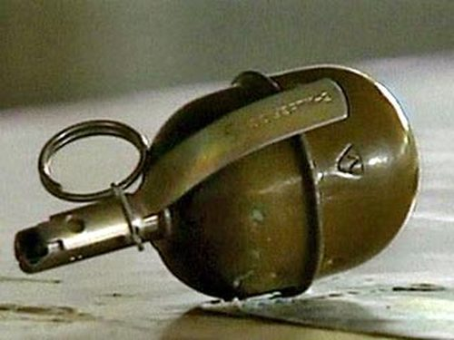
 |  |  | 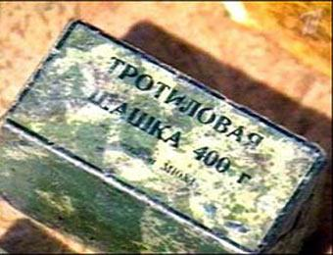
 |  |  | 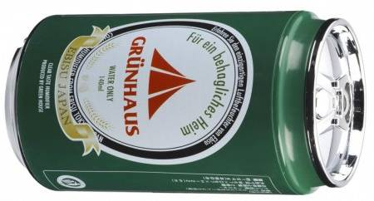
 |  |  | 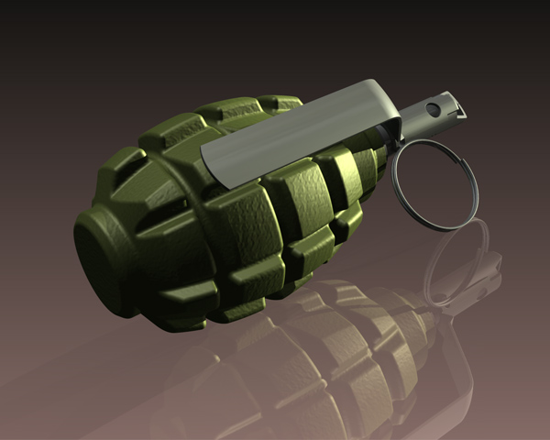
 |  |  | 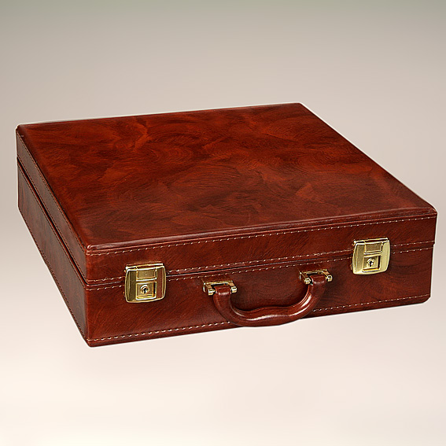
 |  |  | 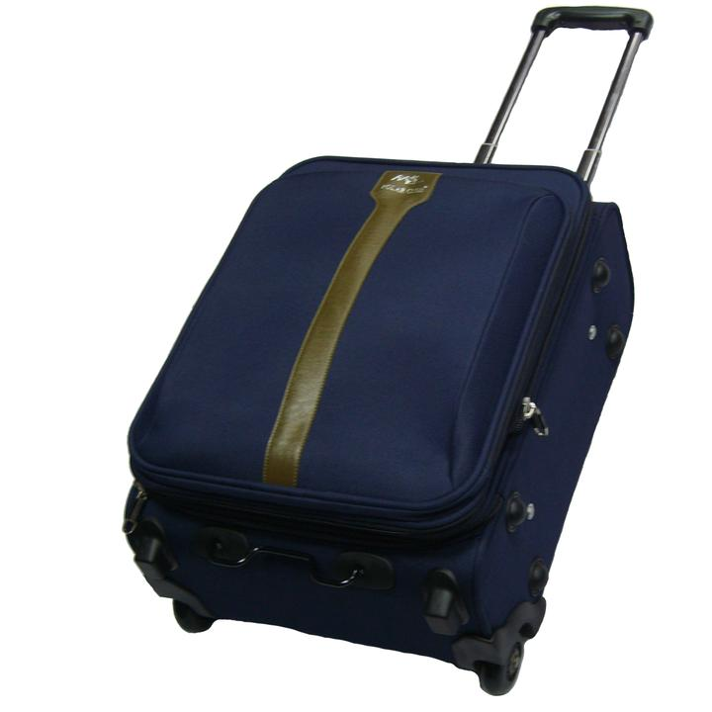
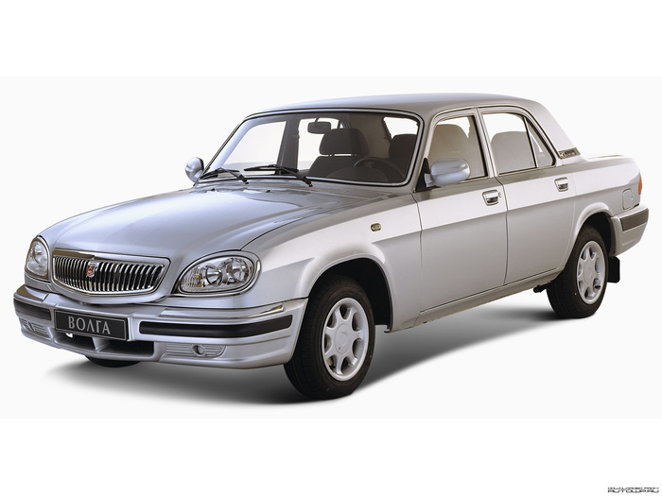
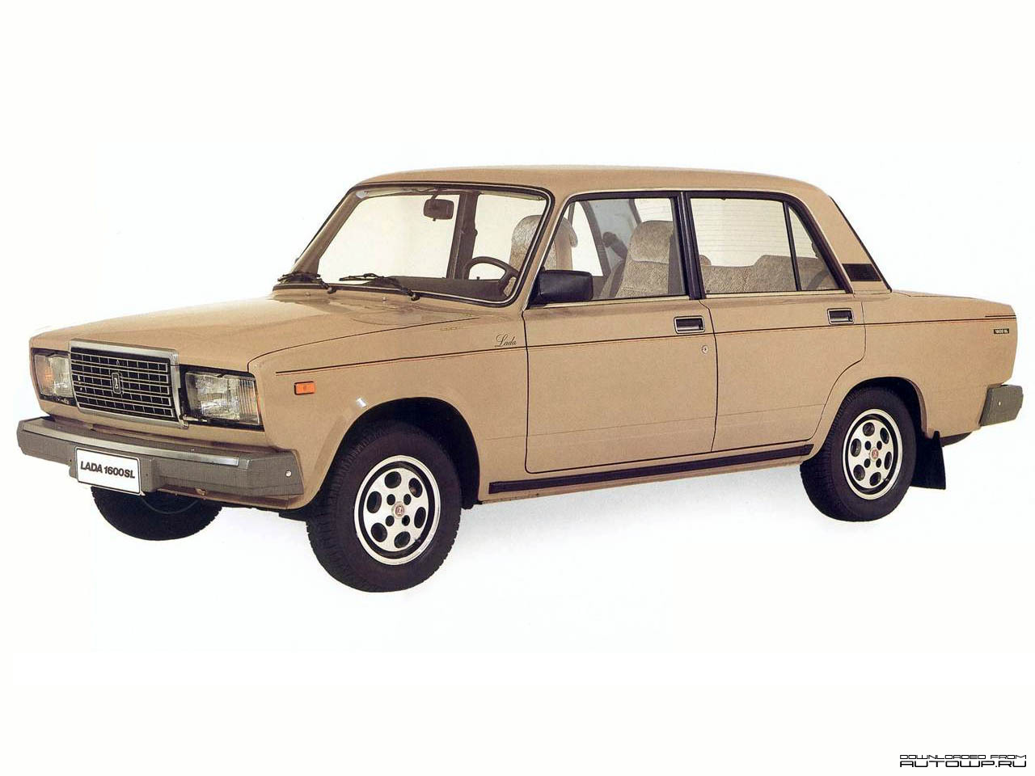
 |  |  | 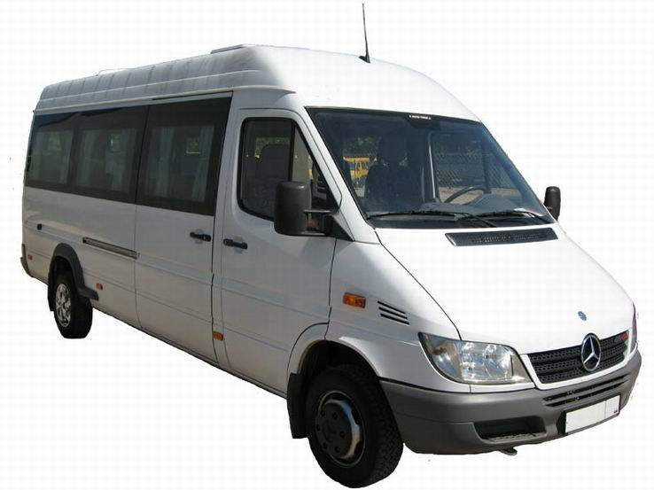
 |  |  | 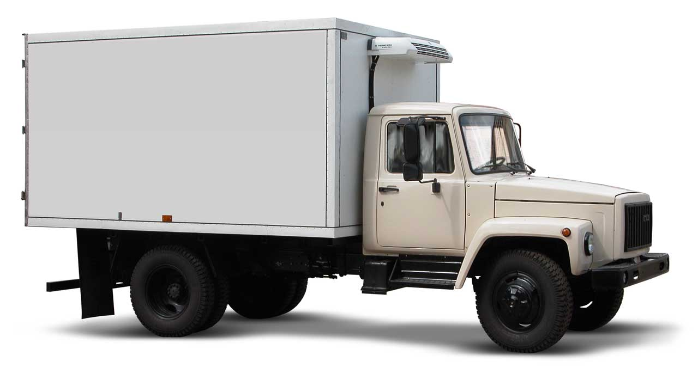
5 |  |  | 14

